**Historia de usuario**

**Definiciones:**

1. Las historias de usuario son una forma ágil de definir las características (features) de una aplicación, resaltando siempre el punto de vista funcional del usuario final de tal forma que cada requerimiento del mismo corresponda a una historia de usuario.
2. La historia de usuario con la resuelvo con un solo método de una API sino que abarca frontend, backend y base de datos.
3. Una buena historia de usuario tiene 6 atributos: INVEST 🡪 Independiente, Negociable, Valiosa, Estimable, Pequeña, Testeable.
4. Pueden ser grandes, denominadas épicas, debido a INVE**S**T entonces las debemos descomponer en historias más pequeñas:  
    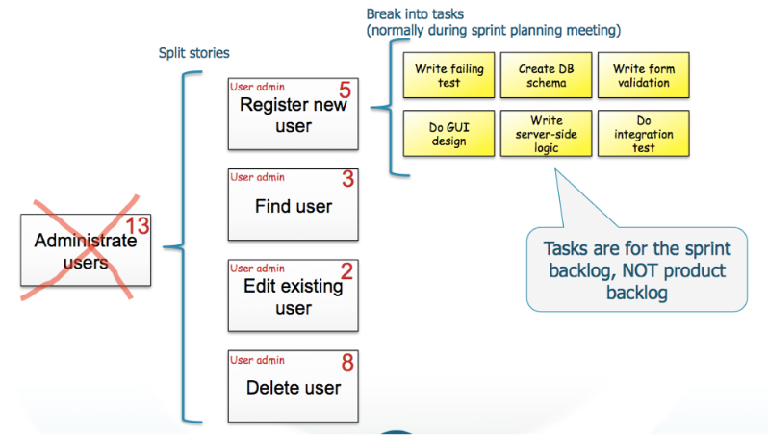
5. Debe poder terminarse y testearse en ½ día o 2 semanas por 1 o 2 programadores en una sola iteración.
6. En el backlog del sprint (tablero Kanban), la historia se descompone en ítems de trabajo (se refieren a detalles técnicos). Los ítems del sprint backlog deben estar balanceados.

**Estructura:**

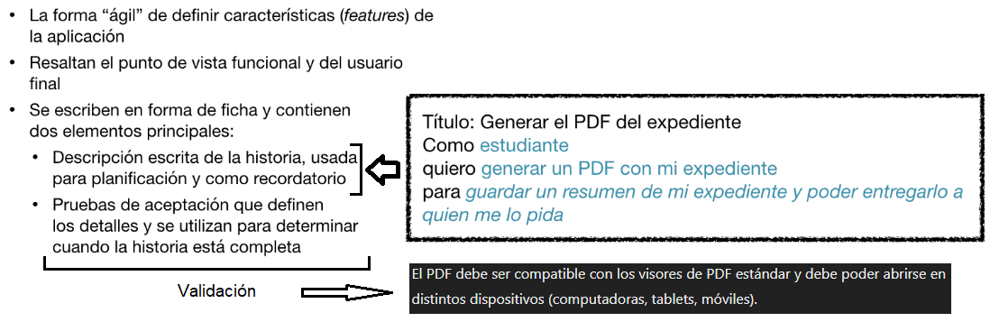

1. **Título o nombre:** Es un identificador único que describe la funcionalidad o el objetivo de la historia de usuario.
2. **Descripción:** Proporciona una breve descripción de la funcionalidad que se desea implementar desde la perspectiva del usuario. Esta descripción suele estar escrita en lenguaje natural y se centra en las necesidades y expectativas del usuario.

**Criterios/ Pruebas de aceptación/ Validación:** Son condiciones específicas que deben cumplirse para que la historia de usuario se considere completada. Estos criterios suelen ser declaraciones concretas que describen el comportamiento esperado del sistema en relación con la funcionalidad descrita en la historia de usuario. Se harán test unitarios y funcionales.

**Estimación:**

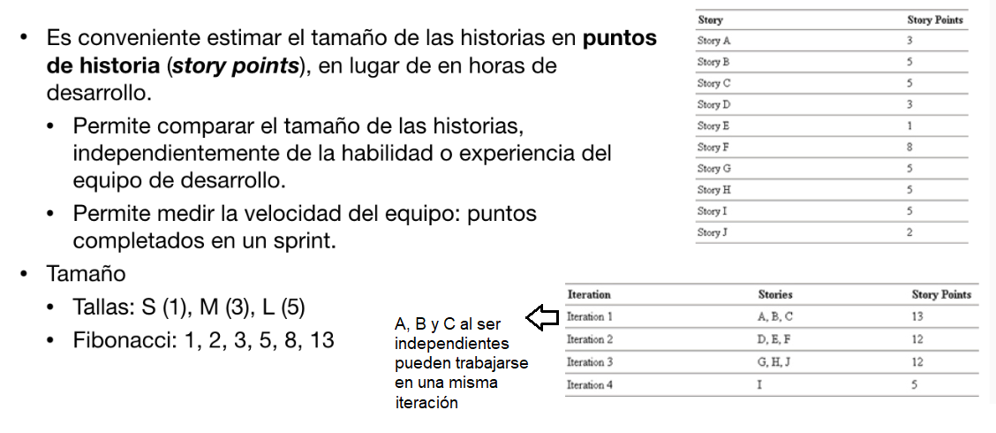

**Mapa de historias de usuario:**

* Permite analizar en amplitud y profundidad todas las historias de usuario de un proyecto.

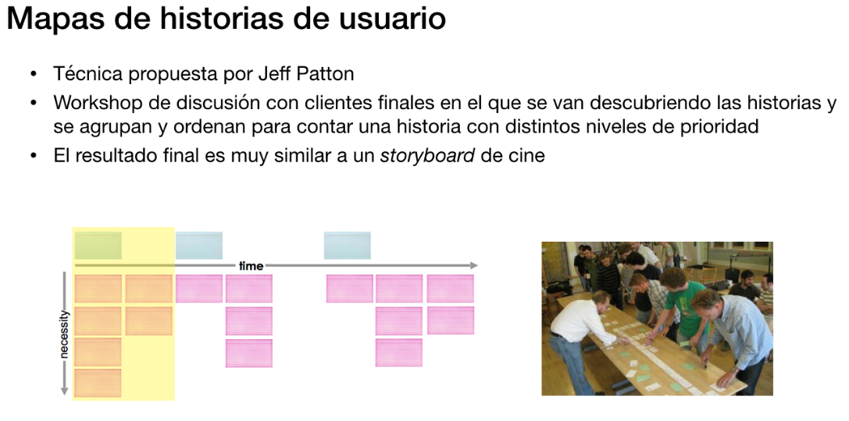

* Dato adicional: Esta es una herramienta usada por el Product Owner para planificar la reléase y gestionar el **Product Backlog**.